

Nuestra misión: “Formar hombres y mujeres **Cristianos**, **Nobles** y **Capaces”**

**Curso: Quinto Básico A y B**

**Asignatura: Tecnología**

**Clase: ANALIZAR OBJETOS TECNOLÓGICOS DESARROLLANDO TRASFORMACIONES.**

**Instructivo: Responde la siguiente actividad relacionada con el análisis de un objeto tecnológico. Para poder comprender de mejor manera puedes visitar la siguiente página web** <https://www.youtube.com/watch?v=jRsnWccb5qg>

1. **Una vez que termines tu actividad, la debes enviar al mail: [trabajosquintosbasicos@gmail.com](mailto:trabajosquintosbasicos@gmail.com) para su posterior corrección.**
2. **Para poder visualizar está actividad en classroom debes ingresar con el siguiente código: r3d57nq**

**EDUCACIÓN TECNOLÓGICA - 5°AÑOS BÁSICOS A- B**

**GUÍA DE AUTOAPRENDIZAJE**

**NOMBRES Y APELLIDOS:­­­­­­­­­­­­________________________________________**

**OBJETIVO: ANALIZAR OBJETOS TECNOLÓGICOS DESARROLLANDO TRASFORMACIONES.**

**PARA PENSAR:**

La **bicicleta** es un vehículo cuyos componentes básicos son dos ruedas un sistema de transmisión de pedales, un cuadro metálico que le da la estructura e integra las componentes, un manillar para controlar

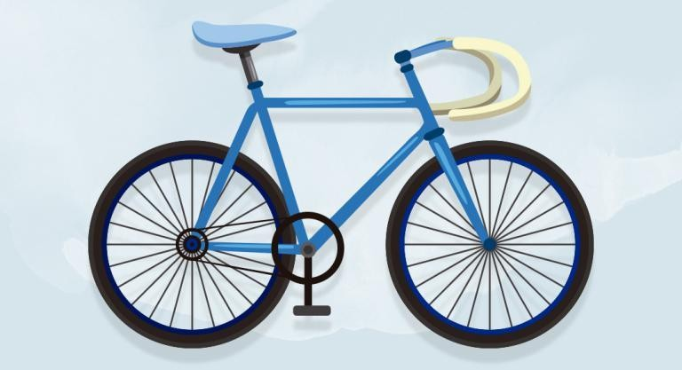

la dirección y un sillón pequeño para sentarse.

**DE ACUERDO A ESTE OBJETO RESPONDE:**

**1-CUAL ES LA FUNCION DE LA BICICLETA, PARA QUE SIRVE.**

**2-QUE ENERGÍA UTILIZA PARA FUNCIONAR (POR MEDIO DE QUE ENERGÍA SE**

**MUEVE)**

**3-SEÑALA OTRAS FUNCIONES QUE SE LE HAN AGREGADO A SU USO.**

|  |
| --- |
| **Ejemplo: trasladar a más de una persona** |
|  |
|  |
|  |
|  |

**4-DE QUE TAMAÑO EXISTEN LAS BIBICLETAS (GRANDES, MEDIANAS PEQUEÑAS)**

**5-DE QUE MATERIALES CREES QUE ESTA CONFECCIONADA LA BICICLETA**

**6-SI TUVIERAS QUE AGREGARLE A LA BICICLETA MÁS FUNCIONES, PIENSA EN AL MENOS TRES, CUALES SERÍAN.**

**A-**

**B-**

**C-**

**7-DIBUJA UN DISEÑO DISTINTO AL QUE SE CONOCE DE LA BICICLETA, PÍNTALO.**